

Алиева Дильбер Ифратовна

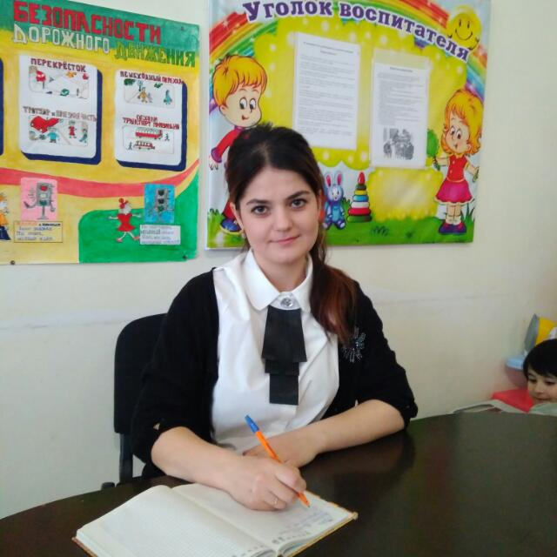

Не сложно заставить звучать инструмент,

Важнее поймать тот заветный момент,  
Когда зазвучат струны детских сердец,

Когда педагог –настоящий творец!

(А. Толоконникова

МКДОУ «Юхаристальский детский сад»



Содержание:

1.Общие сведения

2.Методическая копилка

3.Творческая мастерская





Общие сведения

Дата рождения: 18 сентябрь 1991

Место работы: МКДОУ «Юхаристальский детский сад» Образование: высшее

Занимаемая должность: воспитатель детского сада

Стаж педагогической работы: 2 года

В данном учреждении: 2 года

**Я**

ездесь ваш текст









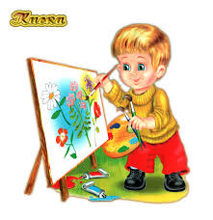

**Д**-добрая

**И**-интересная

**Л**-ласковая

**Ь**

**Б**-благополучная

**Е**

**Р**-радушная



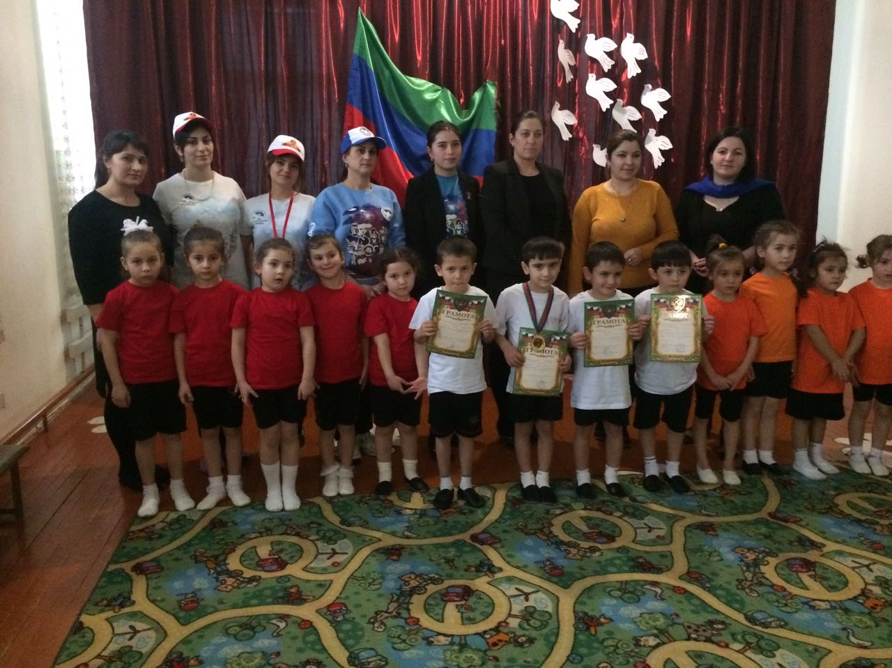

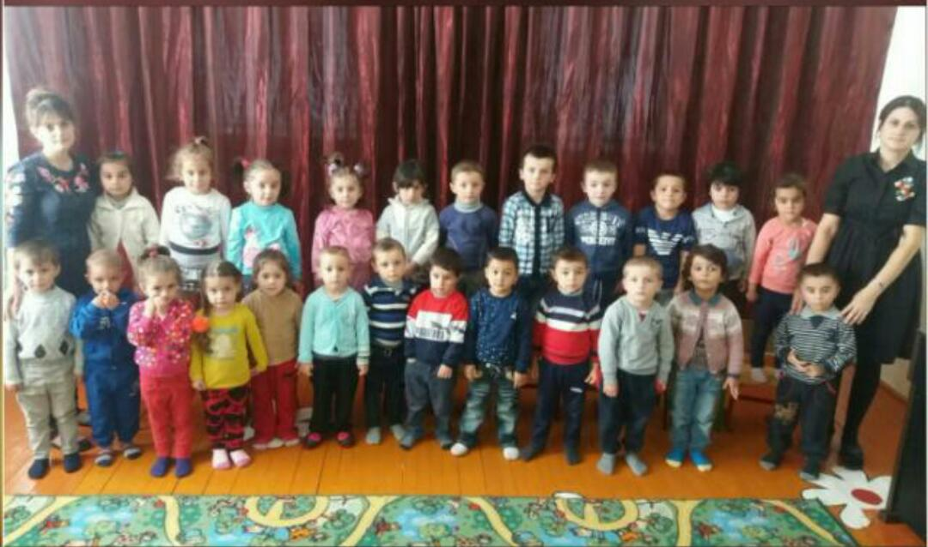

Я, Алиева Дюлбер Ифратовна, работаю воспитателем в МКДОУ «Юхарстальский детский сад». Свою профессию я выбрала потому, что мне очень нравится работать с детьми. На свои несколько лет работы, я научилась не только заниматься с детьми по своей работе, но и уважать каждого ребенка индивидуально. Да, именно, уважать, ведь уважение к ребенку – одна из высших ценностей в рабате педагога, путем уважения мы воспитываем детей и отдаемся полностью работе. Я стараюсь создавать оптимальные условия для продуктивной работы воспитателей, провожу совместное планирование дальнейшей работы. Я люблю свою профессию и подхожу к своей профессиональной деятельности творчески.



**Образование**

**«Институт Юждаг»**

**Г.Дербент**

**Специальность:Педагог**

**Подтверждающие документы:**

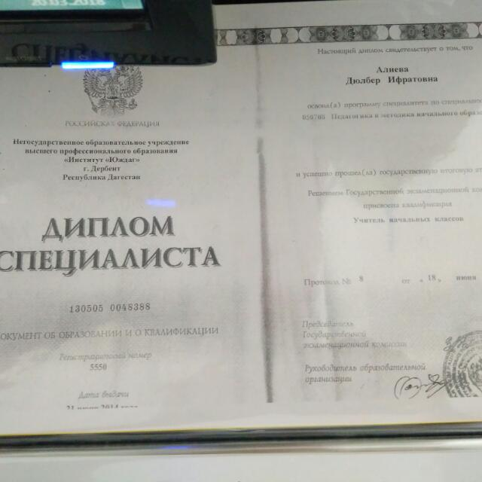



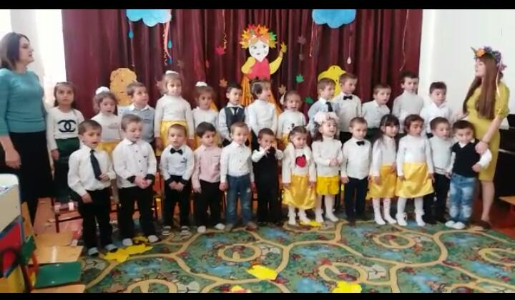

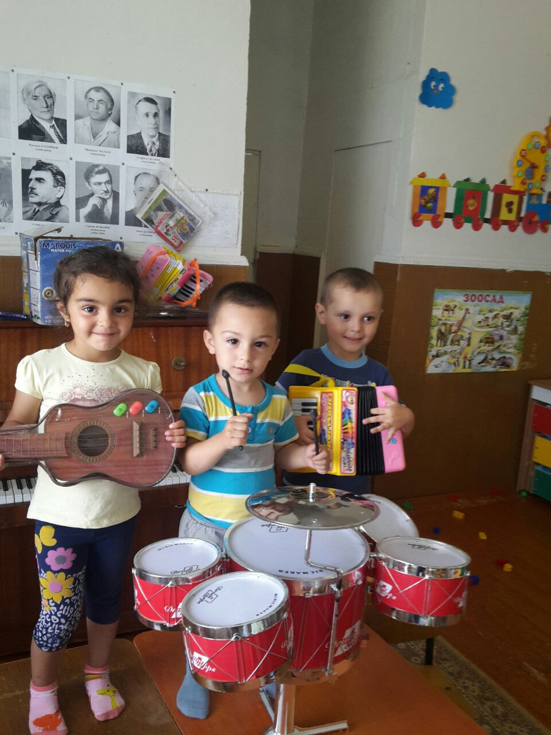

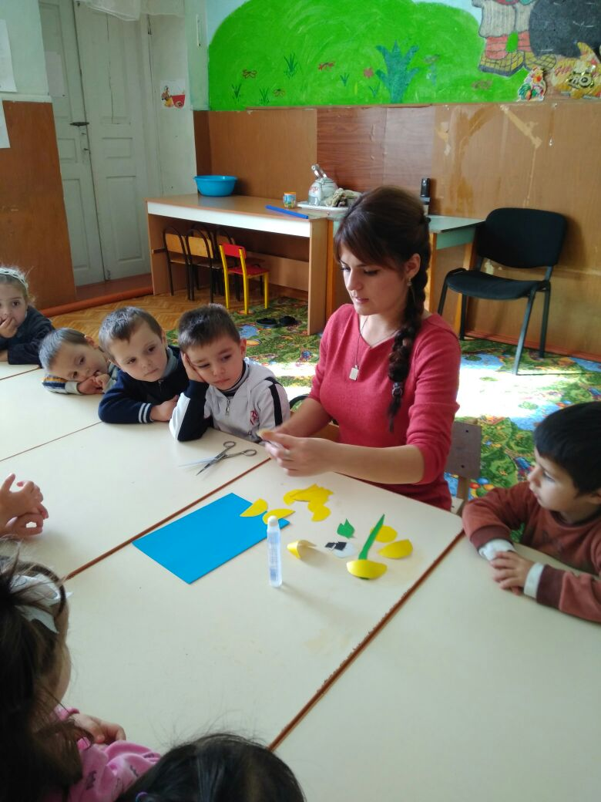



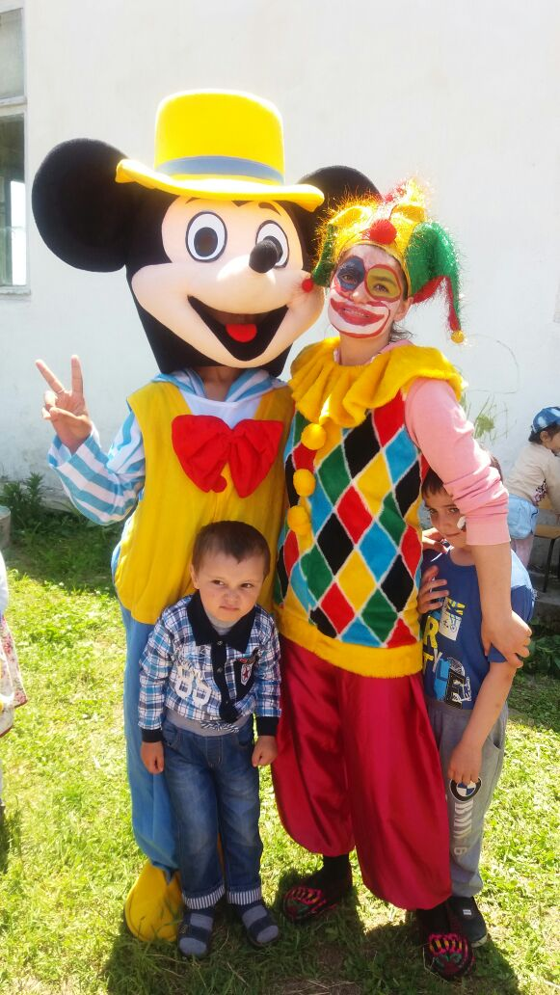

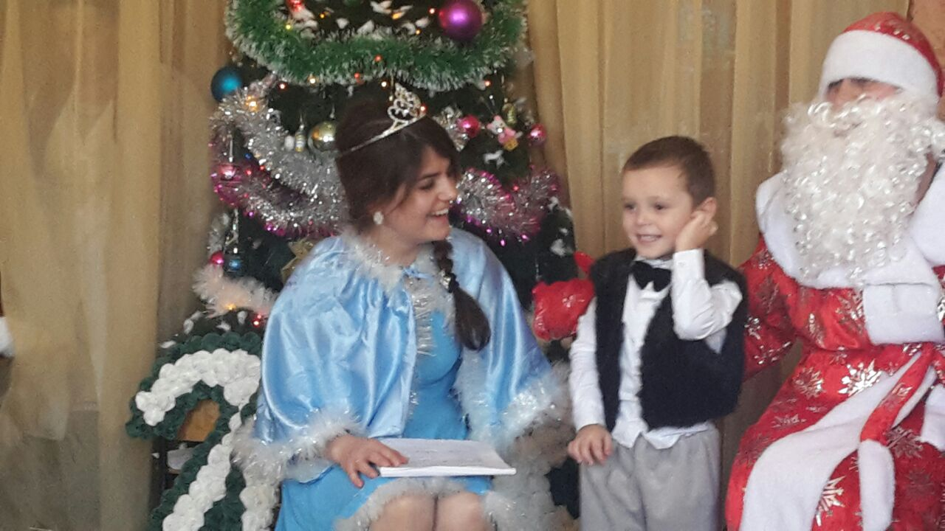

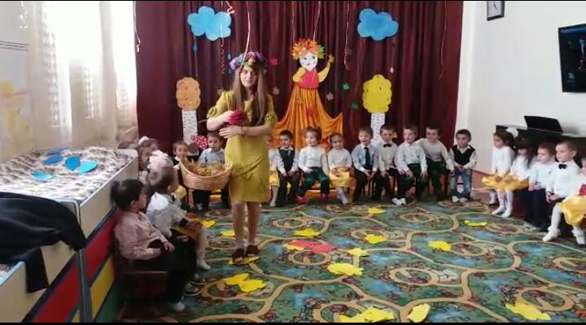

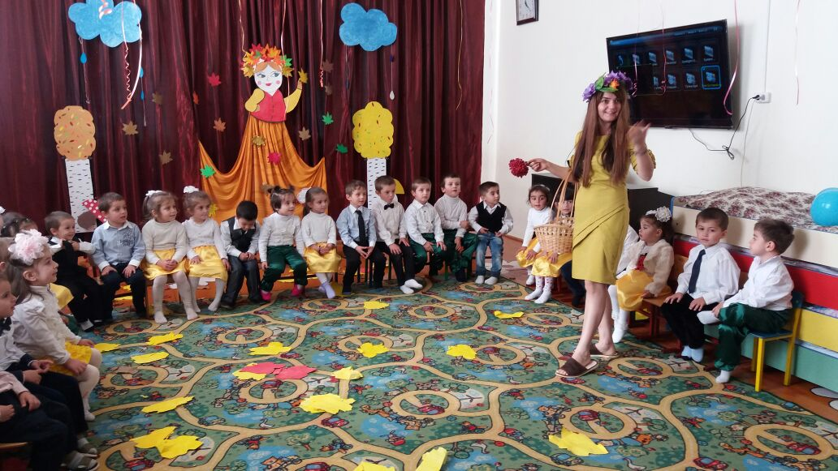

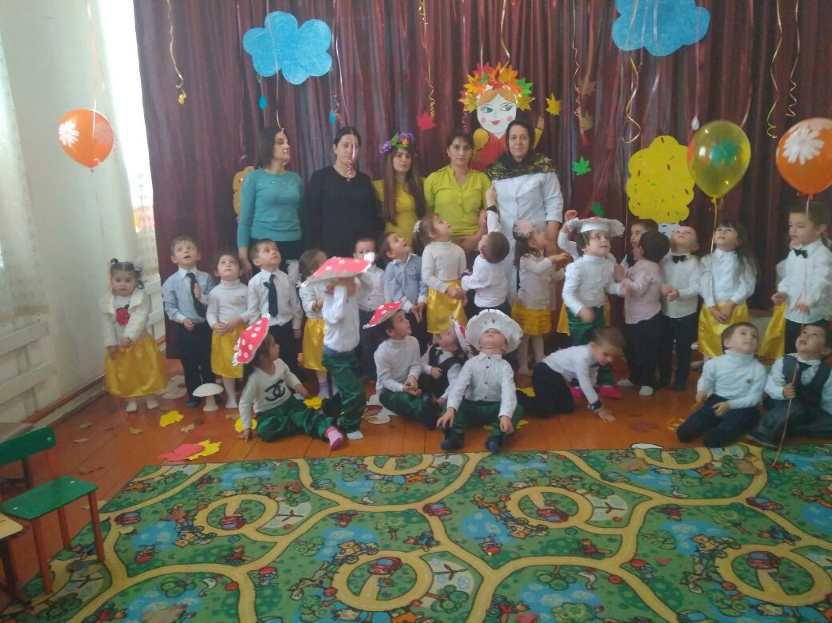

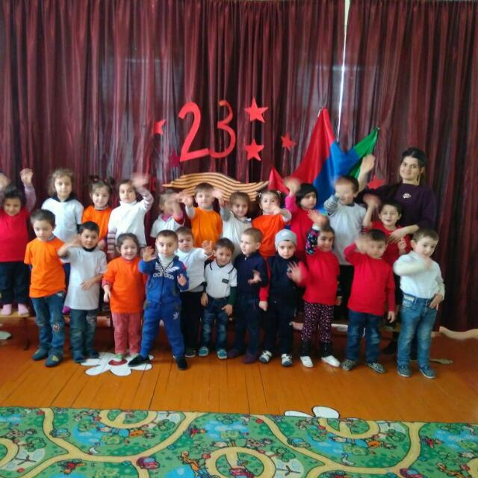

Творческая мастерская



Спасибо за внимание